《平时作业1-简单图形绘制》作业报告

徐培公522031910399

1. **叙述为实现作业内容进行的具体工作，描述解决作业问题所采用的技术方案**
   1. **基于simple Scene程序框架，搭建OpenGL编程环境和绘图窗口（10分）**

下载安装glfw、glad、glm库，下载simple Scene程序框架，通过Visual Studio配置包含目录和库目录，使得simple Scene程序框架可以正常运行。

* 1. **在场景中相机正面的墙面上绘制一个黑板，改变墙面的位置和大小，让场景变宽，比例协调，也可拉近相机位置让黑板在场景渲染画面中显得大一些（20分）**

绘制的黑板是一个扁平的长方体，因此直接采用代码中所给出的立方体的顶点坐标信息和天花板、地板、左右后墙的顶点缓冲对象和顶点数组对象，并补充了前墙的顶点缓冲对象和顶点数组对象。在循环渲染中，对各个面进行坐标变换，即可得到黑板的长方体。

变换过程为：黑板的所有面均需使用glm::scale进行放缩，在x轴上放缩为0.6倍，在y轴上放缩为0.4倍，在z轴上放缩为0.02倍，以此达到一个扁平的长方体效果；使用glm::translate进行移动，在z轴上移动该长方体使其与前墙紧贴，以达到黑板在正墙面上的效果。

由于是按照比例放缩，因此改变墙面的位置和大小，让场景的比例改变，黑板与场景的比例保持不变，因此黑板的比例也会相应改变，比例协调。

黑板正面的黑色部分同样是以后墙为基础绘制的，与黑板正面在z轴上加一个很小的靠近场景中央的偏移量，便可达到黑板正面的黑色部分的效果。同样在黑板上进行绘制风车，也是在一个与黑板平面z轴上稍稍向场景中央有微小偏移的平面上绘制的。

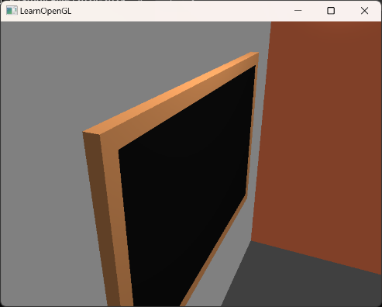

* 1. **实现快捷键F点击后在黑板正中用白色线条绘制一个风车图形（20分）**

风车是一个由一个象限里的一大一小两个直角三角形进行4次旋转组合形成的一个对称结构。因此仅添加第一象限里的两个直角三角形的顶点坐标信息与顶点缓冲对象和顶点数组对象。在绘制过程中使用glm::rotate进行旋转，以z轴为旋转轴，分别旋转90°、180°和270°，便得到8个直角三角形的绘制，形成一个风车。线条平面与风车颜色填充平面依然是上述两个具有极小偏移的平面。

使用一个布尔变量来管理风车是否绘制。因为针对键盘F的点击并不需要帧处理，因此绑定键盘回调函数，来检测键盘F的按键，改变该布尔变量，实现绘制风车与清除绘制的控制。

* 1. **实现快捷键C点击后风车各区域的颜色填充，再次点击快捷键C填充颜色发生变化（15分）**

颜色填充过程与上述线条绘制过程相同，只不过在使用glDrawArrays函数的时候，绘制风车线条采用GL_LINE_LOOP，绘制风车颜色填充采用GL_TRIANGLES。

使用一个布尔变量来管理风车是否有颜色填充，设置一个全局数组来管理风车每一个三角形区域的颜色RGB值。同样使用键盘回调函数检测键盘C按键，使该布尔变量为真，开启颜色填充，并同时使用随机生成的RGB值修改全局数组，使得填充颜色改变。

* 1. **实现快捷键S点击后，风车绕中点旋转的视觉效果，再次点击S键风车停止转动（15分）**

使用一个布尔变量来管理风车是否旋转，设置两个全局变量来管理风车当前的角度和旋转速度。绘制风车的时候使用glm::rotate进行旋转，旋转角度为风车当前角度。循环渲染的过程中，如果开启了旋转，需要加上旋转速度乘帧时间并对360°取模来更新风车当前角度。使用键盘回调函数来检测按键。因为S键与摄像头移动冲突，因此将S键改为空格键。

* 1. **撰写作业报告，说明作业实现方法，包括但不限于场景尺寸变换、黑板图形表示和绘制、风车图形绘制和填充、风车旋转特效等（20分）**

该报告为作业报告，在本节详细地阐述了作业实现方法与所采用的技术方案。黑板和风车图形表示与绘制、风车旋转特效均已阐释。场景尺寸变换后黑板的效果也已经阐释，但由于场景尺寸变换与摄像机的代码是框架给好的，并不属于本次作业要求个人实现，因此在此不加以阐释。

本次作业额外实现了对旋转速度的控制，使用上下键来改变管理风车旋转速度的全局变量，使用左右键来对风车进行短时间的加速或者减速。

1. **程序使用说明**

使用wasd控制摄像头的前后左右移动，使用鼠标来控制摄像头方向，使用滚轮来拉近放缩摄像头显示大小。

点击键F后在黑板正中用白色线条绘制一个风车图形，再次点击键F后清除风车并重置风车的角度和旋转速度。

点击键C后风车各区域的颜色填充，再次点击键C填充颜色发生变化。

点击空格键后，风车绕中点旋转的视觉效果，再次点击空格键风车停止转动。

使用上下方向键控制风车的旋转速度的提高和降低。

使用左右方向键来使风车在旋转方向上加速旋转和反向旋转。